**Ценницкий Винценты Павлов (Ciennicki Wincenty)**

1 ноября 1812 г – крещение (НИАБ 136-13-894, лист 85об, №50/1812-р (ориг)).

**НИАБ 136-13-894:** Лист 85об. **Метрическая запись №50/1812-р (ориг).**

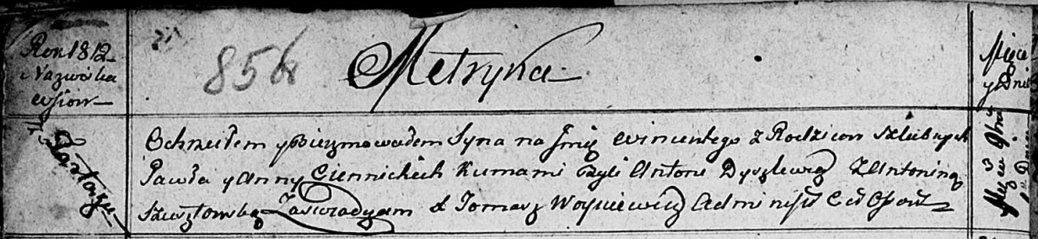

Осовская Покровская церковь. 1 ноября 1812 года. Метрическая запись о крещении.

Ciennicki Wincenty – сын родителей с деревни Тартак.

Ciennicki Pawel – отец.

Ciennicka Anna – мать.

Dyszlewicz Antoni – кум.

Szuzstowska Anonina – кума.

Woyniewicz Tomasz – ксёндз.